ВНЕКЛАССНОЕ МЕРОПРИЯТИЕ
ПО единому уроку кибербезопасности
В 5-7 КЛАССАХ
«Интернет в моей жизни»
Цели внеклассного мероприятия: воспитание грамотного и ответственного пользователя сети Интернет.
Задачи:

Образовательная:
- воспитание познавательной потребности, интереса к предмету;
- воспитание дисциплинированности.
Развивающая:
- способствовать развитию познавательного интереса;
- способствовать повышению творческой активности;
- способствовать развитию умения логически излагать мысли.
Воспитательные:
- способствовать воспитанию уважительного отношения к чужому мнению;
- способствовать культурному и интеллектуальному развитию учеников;
- способствовать развитию самооценки и самоанализа, как факторов, побуждающих к самосовершенствованию учащихся;
- воспитание у учащихся взаимовыручки, умение работать в команде, ответственности в достижении цели.

Тип урока:
- изучения нового материала.

Оборудование: мультимедийная презентация, приложения 1: тест. «Компьютерная зависимость».

План мероприятия:
- Теоретическая часть.
- Игра «Интернет - турнир».
- Прохождение теста на компьютерную зависимость.

Ход мероприятия:

- Теоретическая часть.
Знакомство с возможностями Интернета. Где найти подругу Олю? Прочитать, что было в школе? И узнать про всё на свете? Ну конечно, в Интернете! Там музеи, книги, игры,
Музыка, живые тигры! Можно всё, друзья, найти. В этой сказочной сети!
Будь внимателен и осторожен! Мы хотим, чтоб Интернет, Был Вам другом много лет! Будешь знать все правила эти —Смело плавай в Интернете!»
Спрашивай взрослых. Всегда спрашивай родителей о незнакомых вещах в Интернете. Они расскажут, что безопасно делать, а что нет. «Если что-то непонятно страшно или неприятно. Быстро к взрослым поспеши, Расскажи и покажи.»
ОБЩЕНИЕ В ИНТЕРНЕТЕ. С кем ты общаешься в интернете? Правильно: родственники, друзья по лету, одноклассники, друзья по интересам. НЕ ПРАВИЛЬНО: незнакомцы, попрошайки, излишни любопытные, интернет хамы, преступники. С незнакомцами в интернете нужно общаться как с незнакомыми на улице. Прежде чем встретиться с виртуальным другом – посоветуйся с родителями!
Никогда не рассказывай о себе незнакомым людям: где ты живешь, учишься, свой номер телефона. Это должны знать только твои друзья и семья! «Чтобы вор к нам не пришёл,
И чужой нас не нашёл, Телефон свой, адрес, фото В интернет не помещай и другим не сообщай.»
СЕТЕВОЙ ЭТИКЕТ. В интернете, как в реальной жизни. Нельзя: Искажать чужие фотографии. Выкладывать сцены насилия и унижения. Грубить и оскорблять в письмах и комментариях, Использовать чужие материалы без разрешения. Можно Будь вежлив и дружелюбен, Откажись от общения с неприятным человеком, включи его в «черный список», удали из «друзей». Если тебя обижают в интернете – посоветуйся с родителями!
Не скачивай и не открывай неизвестные тебе или присланные незнакомцами файлы из Интернета. Чтобы избежать заражения компьютера вирусом, установи на него специальную программу — антивирус! «Не хочу попасть в беду —Антивирус заведу!
Всем, кто ходит в интернет, Пригодится наш совет.»
МОБИЛЬНЫЙ ИНТЕРНЕТ. Установи антивирус. Не отправляй смс на незнакомые номера
Если хочешь скачать картинку или мелодию, но тебя просят отправить смс — не спеши! Сначала проверь этот номер в интернете — безопасно ли отправлять на него смс и не обманут ли тебя. Сделать это можно на специальном сайте. «Иногда тебе в сети вдруг встречаются вруны. Ты мошенникам не верь, Информацию проверь!»
ИНТЕРНЕТ–ЗАВИСИМОСТЬ. Признаки: сидишь за компьютером больше 1 часа в день;
не хочешь отрываться от компьютера; включаешь компьютер раньше, чем умоешься;
лучше поиграешь, чем поешь; плохо спишь и не высыпаешься; удобней общаться в сети,
чем в жизни; ругаешься с родителями, когда нужно выключить компьютер и помочь по дому, сделать уроки; готов солгать, чтобы посидеть за компьютером подольше; готов тратить деньги на бонусы в играх. Ограничь пользование интернетом, живи реальной жизнью.
ИНТЕРНЕТ–ЗАВИСИМОСТЬ И ЗДОРОВЬЕ. в России до 80% школьников в возрасте 12—13 лет страдают компьютерной зависимостью. Каждый третий выпускник имеет близорукость, нарушение осанки, Каждый четвертый выпускник имеет патологию сердечно-сосудистой системы. 75% школьников находятся в условиях гиподинамии. В России полностью здоровы только 14-23% школьников.
- Игра «Интернет - турнир»

29 октября 1969 года родился Интернет. Что такое Интернет? Интернет — это объединение компьютеров по всему миру в единую информационную сеть. В настоящее время число пользователей Интернетом превышает 1 млрд. человек. Так чем же является Интернет для человека: добром или злом?

- Конкурс «Ребусы» (приложение 2)

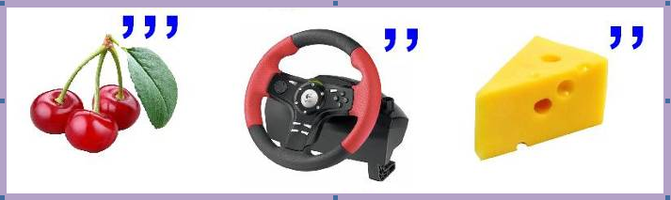 Ответ: ВИРУС

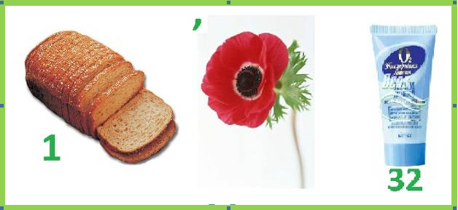 Ответ: ХАКЕР

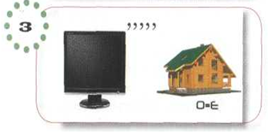 Ответ: МОДЕМ

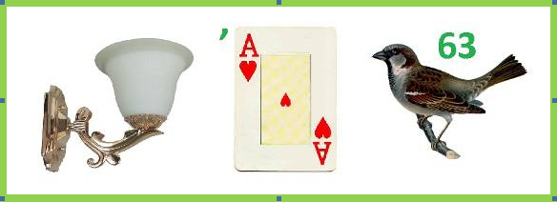 Ответ: БРАУЗЕР

- Конкурс «Последствия вируса» (приложение5)
Восстановите из поврежденных слов термины, относящиеся к информатике и компьютеру:
Ответы:
- КАДСИТЕ (Дискета)
- ТИРНРЕП (Принтер)
- СЙЖКОТДИ (Джойстик)
- РАВЛУАТИКА (Клавиатура)
- НОЛИКОК (Колонки)

- Прохождение теста на компьютерную зависимость.
1. Часто ты проводишь время за компьютером?
- ежедневно – 3 балла;
- один раз в два дня – 2 балла;
- только когда нечего делать – 1 балл.
2. Какое количество времени за один подход ты посвящаешь компьютеру?
- более 2-3 часов – 3 балла;
- 1-2 часа (увлекаюсь игрой) – 2 балла;
- не более часа – 1 балл.
3. В каком случае ты решаешь выключить компьютер?
- пока не выключат родители – сам не выключаю, или выключаю, когда он перегревается, или когда не начинаю засыпать, или когда начинает болеть спина, или сливаются цвета – 3 балла;
- бывает по-разному, иногда могу выключить компьютер сам – 2 балла;
- выключаю сам по собственной воле – 1 балл.
4. Когда у тебя появляется свободное время, на что его потратишь?
- конечно, на компьютер – 3 балла;
- зависит от настроения и желания, возможно, на компьютер – 2 балла;
- вряд ли буду сидеть за компьютером – 1 балл.
5. Пропускал ли ты какие-то важные мероприятия или учебу ради игры в компьютерные игры?
- да, было такое – 3 балла;
- пару раз, возможно, и случалось, но мероприятие не было таким уж важным – 2 балла;
- нет, никогда такого не было – 1 балл.
6. Насколько часто ты думаешь о том, чем занимаешься сидя за компьютером, например, об играх:
- почти все время думаю об этом – 3 балла;
- могу пару раз вспомнить в течение дня – 2 балла;
- почти совсем не вспоминаю, может быть, очень редко – 1 балл.
7. Чем для тебя является компьютер? Какую роль в твоей жизни он играет?
- компьютер - для меня все – 3 балла;
- большую роль, но и других интересных вещей в жизни много, которые тоже для меня много значат – 2 балла;
- компьютер не занимает какое-то особое место в моей жизни – 1 балл.
8. Когда ты приходишь домой, то первым делом:
- иду к компьютеру и включаю его – 3 балла;
- каждый раз бывает по-разному, иногда сажусь за компьютер – 2 балла;
- точно не сажусь за компьютер – 1 балл.
Теперь подсчитайте сумму баллов.
8-12 баллов – все отлично, ни о какой компьютерной зависимости у вашего ребенка нет и речи.
13-18 баллов – зависимости пока нет, однако стоит внимательно отнестись к тому, чтобы ребенок проводил меньше времени за компьютером, имел другие увлечения, интересных друзей, гулял на свежем воздухе. Обратите внимание на ребенка, пока не стало поздно.
19-24 балла – у ребенка на лицо компьютерная зависимость. Срочно необходимо принимать меры! Скорее всего, без семейного психолога обойтись будет сложно. Начинать нужно менять ситуацию безотлагательно.

Список используемой литературы
1. Блинков И.А.: Безопасность детей и молодежи в сети Интернет.
2. Брошюра «Безопасность детей в Интернете» изд. Microsoft.

Используемые материалы и Интернет-ресурсы
1. http://interneshka.net/children/document86775.phtml - Международный детский творческий онлайн-конкурс «Интернешка» по безопасному использованию Интернета и мобильной связи.
2. http://www.saferinternet.ru/ - Безопасный Интернет.
3. http://www.saferunet.ru/ - Центр Безопасного Интернета.
4. Сайт http://content-filtering.ru/children/.

